绝密★启封并使用完毕前
试题类型：A
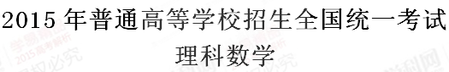
注意事项：
1.本试卷分第Ⅰ卷（选择题）和第Ⅱ卷（非选择题）两部分。第Ⅰ卷1至3页，第Ⅱ卷3至5页。
2.答题前，考生务必将自己的姓名、准考证号填写在本试题相应的位置。
3.全部答案在答题卡上完成，答在本试题上无效。
4. 考试结束后，将本试题和答题卡一并交回。
第Ⅰ卷
- 选择题：本大题共12小题，每小题5分，在每小题给出的四个选项中，只有一项是符合题目要求的。
- 设复数z满足=i，则|z|=
（A）1 （B） （C） （D）2
【答案】A
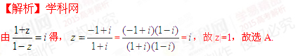
（2）sin20°cos10°-con160°sin10°=
（A） （B） （C） （D）
【答案】D
【解析】原式=sin20°cos10°+cos20°sin10°=sin30°=，故选D.
（3）设命题P：nN，>，则P为
（A）nN, > （B） nN, ≤
（C）nN, ≤ （D） nN, =

【答案】C
【解析】:，故选C.
（4）投篮测试中，每人投3次，至少投中2次才能通过测试。已知某同学每次投篮投中的概率为0.6，且各次投篮是否投中相互独立，则该同学通过测试的概率为
（A）0.648 （B）0.432 （C）0.36 （D）0.312
【答案】A
【解析】根据独立重复试验公式得，该同学通过测试的概率为=0.648，故选A.
（5）已知M（x_{0，}y₀）是双曲线C： 上的一点，F₁、F₂是C上的两个焦点，若＜0，则y₀的取值范围是
（A）（-，） （B）（-，）
（C）（，） （D）（，）
【答案】A
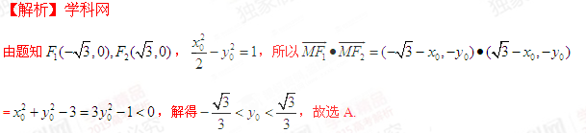
（6）《九章算术》是我国古代内容极为丰富的数学名著，书中有如下问题:“今有委米依垣内角，下周八尺，高五尺。问:积及为米几何?”其意思为:“在屋内墙角处堆放米(如图，米堆为一个圆锥的四分之一)，米堆为一个圆锥的四分之一)，米堆底部的弧度为8尺，米堆的高为5尺，问米堆的体积和堆放的米各为多少?”已知1斛米的体积约为1.62立方尺，圆周率约为3，估算出堆放斛的米约有
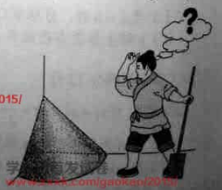
A.14斛 B.22斛 C.36斛 D.66斛
【答案】B
【解析】学科网
设圆锥底面半径为r，则=，所以米堆的体积为=，故堆放的米约为÷1.62≈22，故选B.
（7）设D为ABC所在平面内一点=3，则
（A）=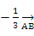+ (B)=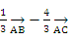
（C）=+ (D)=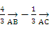[来源:学科网ZXXK]
【答案】A
【解析】由题知=，故选A.
[来源:学,科,网]
(8)函数f(x)=的部分图像如图所示，则f（x）的单调递减区间为
(A)（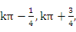）,k (b)（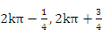）,k
(C)（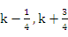）,k (D)（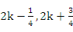）,k
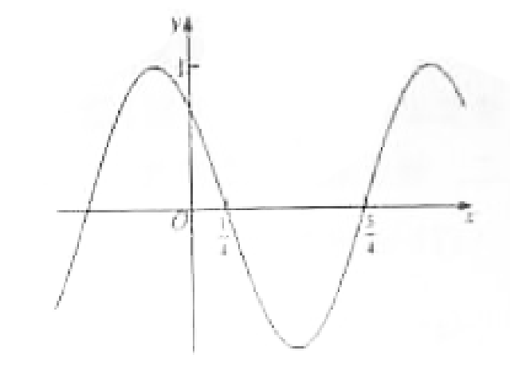
【答案】B
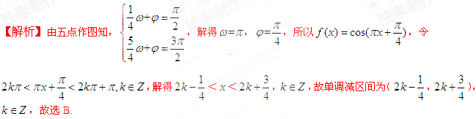
（9）执行右面的程序框图，如果输入的t=0.01，则输出的n=
（A）5 （B）6 （C）7 （D）8
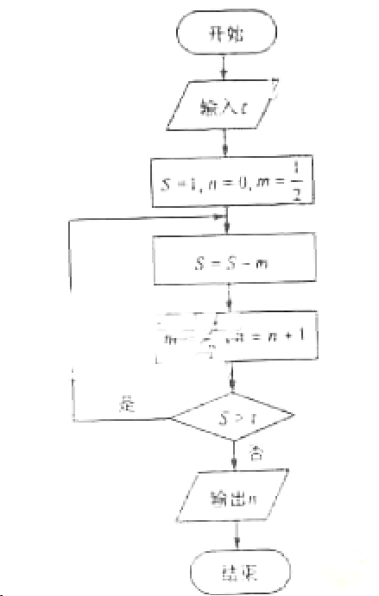
【答案】C
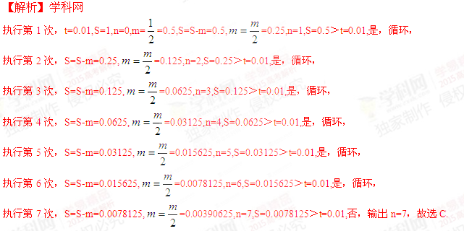
- 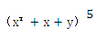的展开式中，y²的系数为
（A）10 （B）20 （C）30（D）60
【答案】A
【解析】在的5个因式中，2个取因式中剩余的3个因式中1个取，其余因式取y,故的系数为=30，故选 A.
- 圆柱被一个平面截去一部分后与半球(半径为r)组成一个几何体，该几何体三视图中的正视图和俯视图如图所示。若该几何体的表面积为16 + 20，则r=[来源:Z。xx。k.Com]
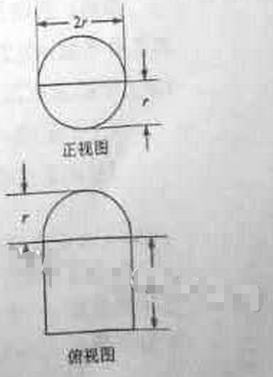（A）1（B）2（C）4（D）8
【答案】B
【解析】学科网
由正视图和俯视图知，该几何体是半球与半个圆柱的组合体，圆柱的半径与球的半径都为r，圆柱的高为2r，其表面积为==16 + 20，解得r=2，故选B.
12.设函数=,其中a1，若存在唯一的整数x₀，使得0，则的取值范围是（ ）
A.[-，1） B. [-，） C. [，） D. [，1）
【答案】D
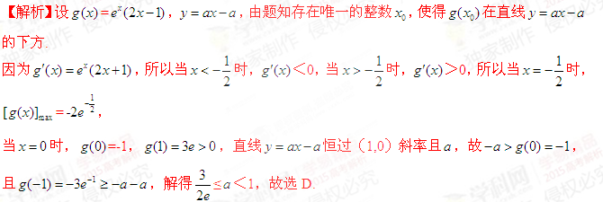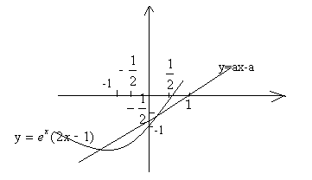
第II卷
本卷包括必考题和选考题两部分。第（13）题~第（21）题为必考题，每个试题考生都必须作答。第（22）题~第（24）题未选考题，考生根据要求作答。[来源:学*科*网Z*X*X*K]
二、填空题：本大题共3小题，每小题5分
（13）若函数f(x)=xln（x+）为偶函数，则a=
【答案】1[来源:Zxxk.Com]
【解析】由题知是奇函数，所以
=，解得=1.
（14）一个圆经过椭圆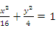的三个顶点，且圆心在x轴上，则该圆的标准方程为 。
【答案】
【解析】设圆心为（，0），则半径为，则，解得，故圆的方程为.
（15）若x,y满足约束条件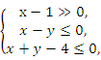则的最大值为 .
【答案】3
【解析】作出可行域如图中阴影部分所示，由斜率的意义知，是可行域内一点与原点连线的斜率，由图可知，点A（1,3）与原点连线的斜率最大，故的最大值为3.
